МИНИСТЕРСТВО ОБРАЗОВАНИЯ КИРОВСКОЙ ОБЛАСТИ
Кировское областное государственное профессиональное образовательное
бюджетное учреждение
«Слободской колледж педагогики и социальных отношений»

ОТЧЕТ

по производственной практике

ПМ.02. Осуществление интеграции программных модулей
Тема: Система учёта платных медицинских услуг

Студент
Путников Дмитрий Васильевич
Группа 23П-2
Специальность 09.02.07 Информационные системы и программирование
Руководитель практики от колледжа:
Калинин Арсений Олегович
Руководитель практики от организации:
________ Клешнин Сергей Евгеньевич
^{подпись}
УТВЕРЖДАЮ:
Директор
Вахрушев Дмитрий Николаевич________

_ГБУЗ НО «Тоншаевская ЦРБ»________
^{Наименование организации}
___________/ _______________________
подпись расшифровка
М. П.

2025-2026 уч. Год
ОГЛАВЛЕНИЕ

1. ХАРАКТЕРИСТИКА ОБЪЕКТА ПРАКТИКИ 3
2. ОПИСАНИЕ РАБОЧЕГО МЕСТА 4
3. СОСТАВ ПРОГРАММНОГО И ТЕХНИЧЕСКОГО ОБЕСПЕЧЕНИЯ, ИМЕЮЩЕГОСЯ НА ПРЕДПРИЯТИИ 5
4. ОПИСАНИЕ ВЫПОЛНЕННЫХ ВИДОВ РАБОТ 7
4.1. Разработка требований к программным модулям на основе анализа проектной и технической документации на предмет взаимодействия компонент 7
4.2 Выполнение интеграции модулей в ПО 9
4.3. Выполнение отладки программного модуля с использованием специализированных программных средство 16
4.4. Разработка тестовых наборов и тестовых сценариев для ПО 17
4.5. Инспектирование компонента ПО на предмет соответствия стандартам кодирования 20
5. РУКОВОДСТВО ОПЕРАТОРА 23
6. ЗАКЛЮЧЕНИЕ 31
7. ПРИЛОЖЕНИЕ 34

1. ХАРАКТЕРИСТИКА ОБЪЕКТА ПРАКТИКИ

Полное наименование организации:
Государственное бюджетное учреждение здравоохранения Нижегородской области «Тоншаевская центральная районная больница» (ГБУЗ НО «Тоншаевская ЦРБ»)
Юридический адрес:
606950, Нижегородская область, р.п. Тоншаево, ул. Больничная, д. 1
Специализация организации:
Тоншаевская ЦРБ оказывает первичную медико-санитарную, специализированную (терапевтическую, хирургическую, педиатрическую, стоматологическую) и скорую медицинскую помощь населению Тоншаевского района. В структуру больницы входят стационар, поликлиника, отделение скорой помощи, стоматологическое отделение и фельдшерско-акушерские пункты.
Структура организации:
Таблица 1. Структура организации
Уровень | Подразделения
Руководство | Главный врач, заместители по медицинской части, поликлинической работе, экономике
Основные медицинские подразделения | Поликлиника, стационар, приёмное отделение, скорая помощь
Диагностические подразделения | Клинико-диагностическая лаборатория, кабинеты УЗИ, ЭКГ, рентгеновский кабинет
Вспомогательные подразделения | Административно-хозяйственная часть, бухгалтерия, отдел кадров, IT-служба

Информационная система учреждения:
В ЦРБ функционирует локальная вычислительная сеть, объединяющая около 35 персональных компьютеров. Имеется серверная с доменной структурой (Active Directory). Основное программное обеспечение: 1С:Предприятие (бухгалтерский учёт), медицинская информационная система (учёт пациентов), офисные приложения, антивирусная защита.

2. ОПИСАНИЕ РАБОЧЕГО МЕСТА

Производственная практика проходила на рабочем месте в IT-отделе ГБУЗ НО «Тоншаевская ЦРБ». В моём распоряжении находился персональный компьютер, используемый для выполнения задач по сопровождению и обслуживанию программного обеспечения учреждения.
Технические характеристики рабочей станции:
Таблица 2. Технические характеристики
Компонент | Характеристика
Модель | MSI Cyborg 15 A13U
Процессор | Intel Core i5-13420H (до 4.6 ГГц, 8 ядер)
Оперативная память | 16 ГБ DDR5
Накопитель | SSD 512 ГБ
Операционная система | Windows 11 Pro
Сетевое подключение | Gigabit Ethernet, Wi-Fi 6

Оснащение рабочего места:
- Монитор — встроенный дисплей 15.6" (Full HD, 144 Гц)
- Клавиатура — встроенная мембранная
- Устройство ввода — тачпад + внешняя мышь (при подключении)
- Доступ в интернет через защищённую сеть учреждения
- Подключение к локальной сети больницы
Программное обеспечение на рабочем месте (до начала практики):
- Операционная система Windows 11 Pro
- Среда разработки Microsoft Visual Studio 2022
- Система управления базами данных Microsoft SQL Server Management Studio
- Система контроля версий Git
- Клиент GitHub Desktop
В рамках производственной практики на этом компьютере разрабатывалась система учёта платных медицинских услуг на платформе .NET 8 с использованием C# и WPF, а также база данных в Microsoft SQL Server.

3. СОСТАВ ПРОГРАММНОГО И ТЕХНИЧЕСКОГО ОБЕСПЕЧЕНИЯ, ИМЕЮЩЕГОСЯ НА ПРЕДПРИЯТИИ

3.1 Техническое обеспечение
В ГБУЗ НО «Тоншаевская ЦРБ» используется следующая компьютерная техника и сетевое оборудование:
Таблица 3. Оборудование и назначение
Оборудование | Кол-во | Назначение
Сервер (файловый и AD) | 1 | Хранение данных, Active Directory, DNS, DHCP
Сервер 1С | 1 | Работа с базами 1С:Предприятие
Рабочие станции врачей и медперсонала | ~25 | Работа с МИС, оформление документов
Рабочие станции администрации и бухгалтерии | ~10 | 1С, офисные программы, отчёты
Компьютеры регистратуры | 2 | Запись пациентов, электронная карта
МФУ и принтеры | 12 | Печать документов, направлений, рецептов
Сетевые коммутаторы | 6 | Объединение ПК в локальную сеть
Маршрутизатор | 1 | Выход в интернет через защищённый канал

3.2 Программное обеспечение
До начала моей практики в учреждении было установлено следующее ПО:
Таблица 4. ПО и назначение
ПО | Назначение
Windows 10/11 Pro | Операционная система на рабочих станциях
1С:Предприятие (Бухгалтерия) | Бухгалтерский учёт и отчётность
Windows Server 2019/2022 | Операционная система на серверах (AD, DNS, DHCP)
1С:Предприятие (Зарплата и кадры) | Учёт персонала, расчёт зарплаты
Медицинская информационная система (МИС) | Учёт пациентов, электронная карта
Microsoft Office, Excel | Работа с документами, таблицами
Kaspersky Endpoint Security | Антивирусная защита

Вывод: В организации используется преимущественно лицензионное программное обеспечение, настроена доменная структура Active Directory, имеется серверное оборудование. В рамках производственной практики на моей рабочей станции (MSI Cyborg 15) разрабатывалась система учёта платных медицинских услуг с использованием .NET 8, C#, WPF и Microsoft SQL Server.

4. ОПИСАНИЕ ВЫПОЛНЕННЫХ ВИДОВ РАБОТ

4.1. Разработка требований к программным модулям на основе анализа проектной и технической документации на предмет взаимодействия компонент

На основе анализа предметной области были разработаны требования к системе учёта платных медицинских услуг.
4.1.1. Анализ предметной области
В ГБУЗ НО «Тоншаевская ЦРБ» ведётся учёт платных медицинских услуг. В существующей практике учёт часто ведётся в бумажных журналах или Excel-таблицах, что приводит к ошибкам и потере данных.
Таблица 5. Участники процесса
Участник | Роль | Действия
Пациент | Получатель услуги | Обращается за услугой, оплачивает
Врач | Исполнитель услуги | Оказывает услугу
Администратор | Управляющий персонал | Контролирует учёт, формирует отчёты

Основные бизнес-процессы:
- Запись пациента на услугу
- Оказание услуги врачом
- Фиксация оплаты
- Формирование отчётов
4.1.2. Требования к системе
Таблица 6. Требования к системе
Требование | Описание
Хранение данных | Пациенты, врачи, услуги, заказ-наряды хранятся в БД
Поиск и фильтрация | Поиск по ФИО, дате, статусу
Отчётность | Формирование отчётов за период
Разграничение доступа | Администратор, Врач, Пациент
Интеграция с API | Проверка кодов МКБ-10 через внешний API
Модульное тестирование | Проверка ключевых методов валидации

4.1.3. Диаграммы проектирования
На основе анализа предметной области были разработаны следующие диаграммы:
Use Case Diagram (UML)
Диаграмма вариантов использования отражает функциональные требования к системе и взаимодействие акторов с ней. Выделены три роли пользователей: Администратор (полный доступ), Врач (оказание услуг, просмотр расписания) и Пациент (запись на услуги, просмотр истории).
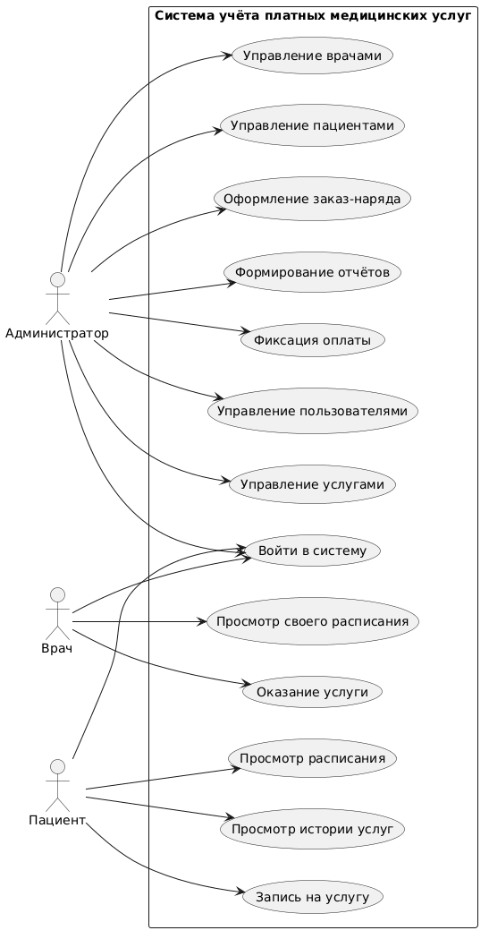
Рисунок 1 – UML диаграмма

ER-диаграмма (Entity-Relationship)
ER-диаграмма отражает структуру базы данных, включающую 6 таблиц: Отделения, Врачи, Пациенты, Услуги, ЗаказНаряды и Пользователи. Между таблицами установлены связи типа «один ко многим», что обеспечивает целостность данных.
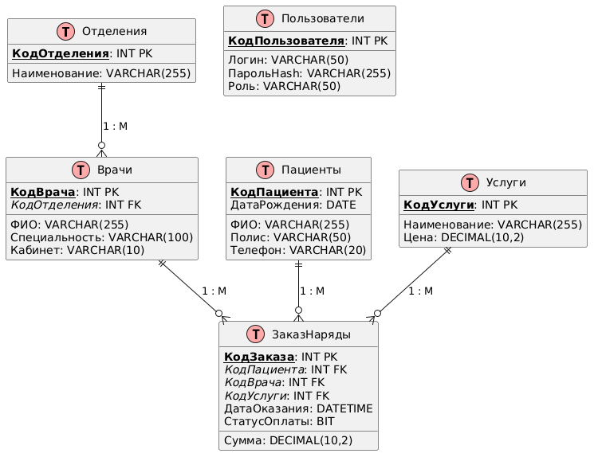
Рисунок 2 – ER-диаграмма

4.2 Выполнение интеграции модулей в ПО

В рамках выполнения данного этапа была произведена интеграция разработанных программных модулей в единую информационную систему, включая проектирование базы данных, разработку программного модуля и интеграцию с внешним API.
4.2.1. Проектирование базы данных
На основе ER-диаграммы (представленной в пункте 4.1) была разработана физическая модель базы данных. База данных состоит из 6 таблиц, связанных между собой отношениями «один ко многим».
Таблица 7. Структура БД
Таблица | Описание | Ключевые поля
Отделения | Структурные подразделения | КодОтделения (PK)
Врачи | Данные врачей | КодВрача (PK), КодОтделения (FK)
Продолжение таблицы 7
Таблица | Описание | Ключевые поля
Пациенты | Данные пациентов | КодПациента (PK)
Услуги | Прейскурант платных услуг | КодУслуги (PK)
ЗаказНаряды | Документы на оказание услуг | КодЗаказа (PK), КодПациента (FK), КодВрача (FK), КодУслуги (FK)
Пользователи | Учётные записи для авторизации | КодПользователя (PK)

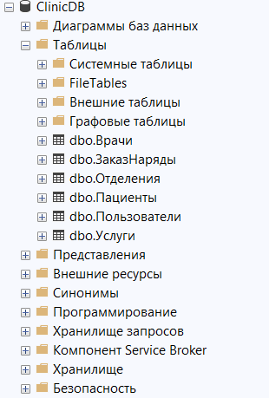
Рисунок 3 – Таблицы БД в SQL Server Management Studio

4.2.2. Разработка программного модуля
Разработано WPF-приложение на C# со следующей структурой:
Таблица 8. Модули и их назначение
Модуль | Назначение
AppConfig.cs | Хранение констант (строка подключения, URL API)
DatabaseHelper.cs | Подключение и работа с БД
UIService.cs | Отображение сообщений пользователю
ValidationHelper.cs | Валидация ввода пользователя
ApiService.cs | Интеграция с внешним API МКБ-10
Продолжение таблицы 8
Модуль | Назначение
AuthService.cs | Проверка логина/пароля
LoginWindow.xaml | Окно авторизации
AdminWindow.xaml | Управление врачами, пациентами, услугами
DoctorWindow.xaml | Просмотр приёмов, оказание услуг
PatientWindow.xaml | Просмотр услуг, запись на приём
AddEditPatientWindow.xaml | Добавление/редактирование пациента
AddEditDoctorWindow.xaml | Добавление/редактирование врача
AddEditServiceWindow.xaml | Добавление/редактирование услуги с проверкой МКБ-10
BookAppointmentWindow.xaml | Запись пациента на приём
CompleteServiceWindow.xaml | Подтверждение оказания услуги врачом

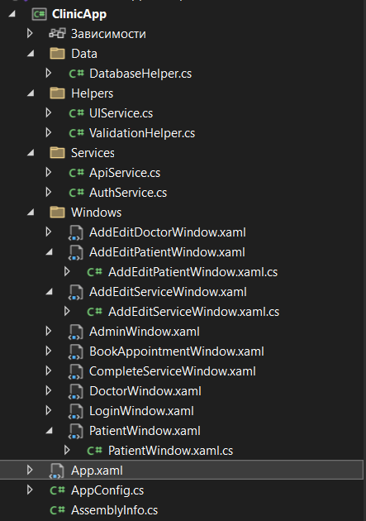
Рисунок 4 – Структура проекта в Visual Studio

Реализация окон авторизации:
Для входа в систему реализовано окно авторизации с проверкой логина и пароля. При успешном входе открывается соответствующее окно в зависимости от роли пользователя.
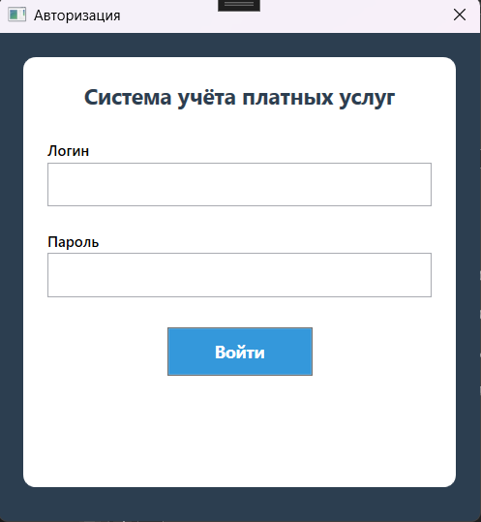
Рисунок 5 – Окно авторизации(LoginWindow)

Реализация окна администратора:
Окно администратора предоставляет полный доступ к управлению системой:
- Просмотр и управление пациентами (CRUD)
- Просмотр и управление врачами (CRUD)
- Просмотр и управление услугами (CRUD)
- Просмотр заказ-нарядов
- Кнопки «Добавить», «Редактировать», «Удалить» для каждой таблицы
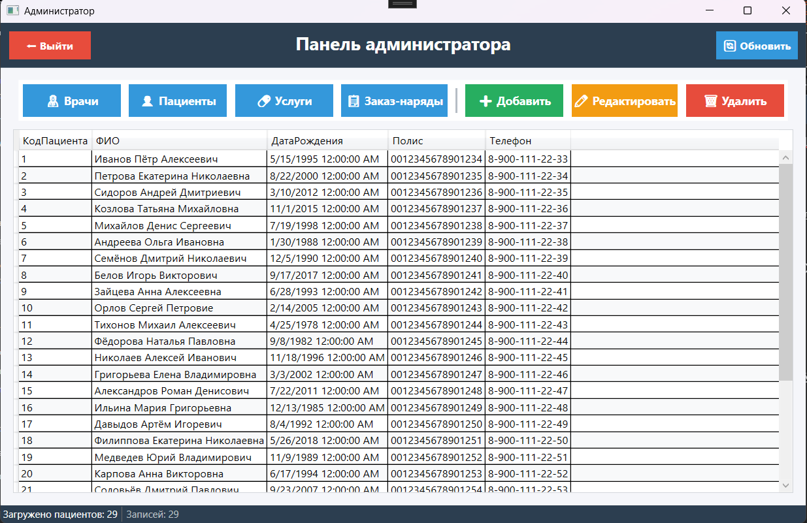
Рисунок 6 – Главное окно Администратора(AdminWindow)
Реализация окна врача:
- Окно врача предоставляет функционал для работы с приёмами:
- Просмотр своих приёмов
- Подтверждение оказания услуги (изменение статуса)
- Просмотр всех услуг и статистики
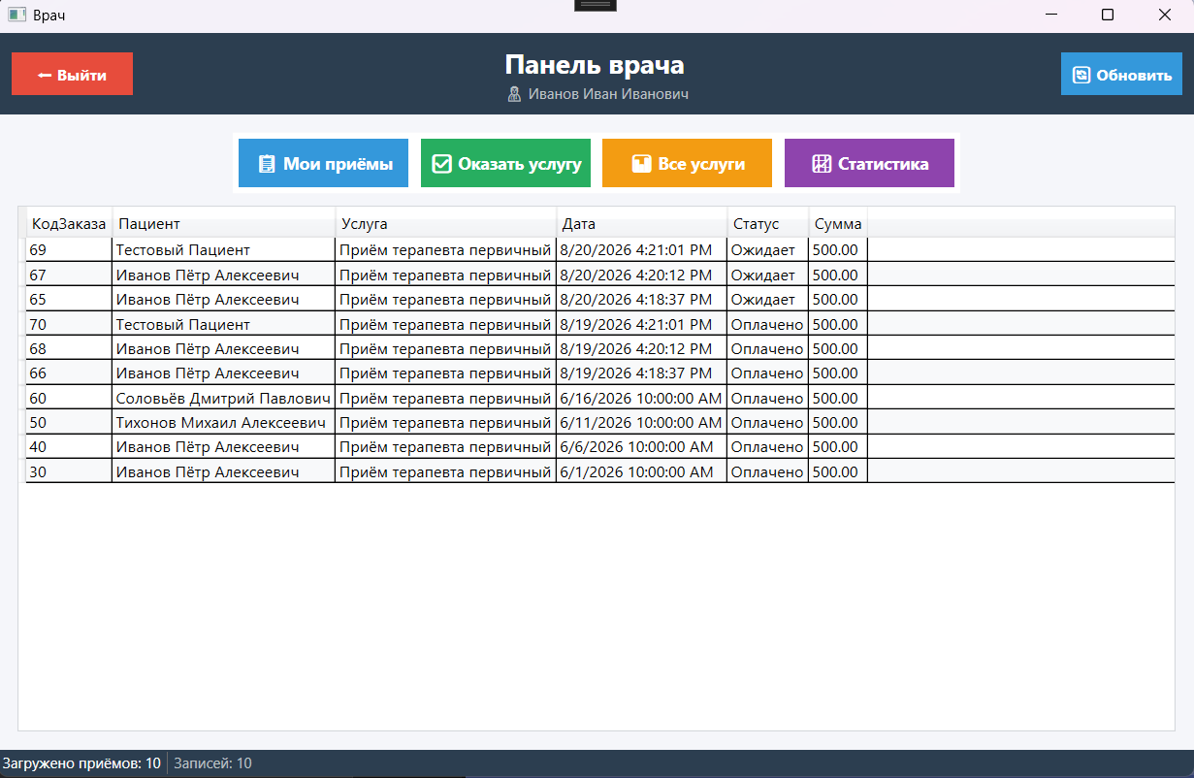
Рисунок 7 – Окно врача(DoctorWindow)

Реализация окна пациента:
- Окно пациента предоставляет функционал для работы с услугами:
- Просмотр своих услуг
- Запись на приём (выбор услуги, врача, даты)
- Просмотр всех услуг и статистики
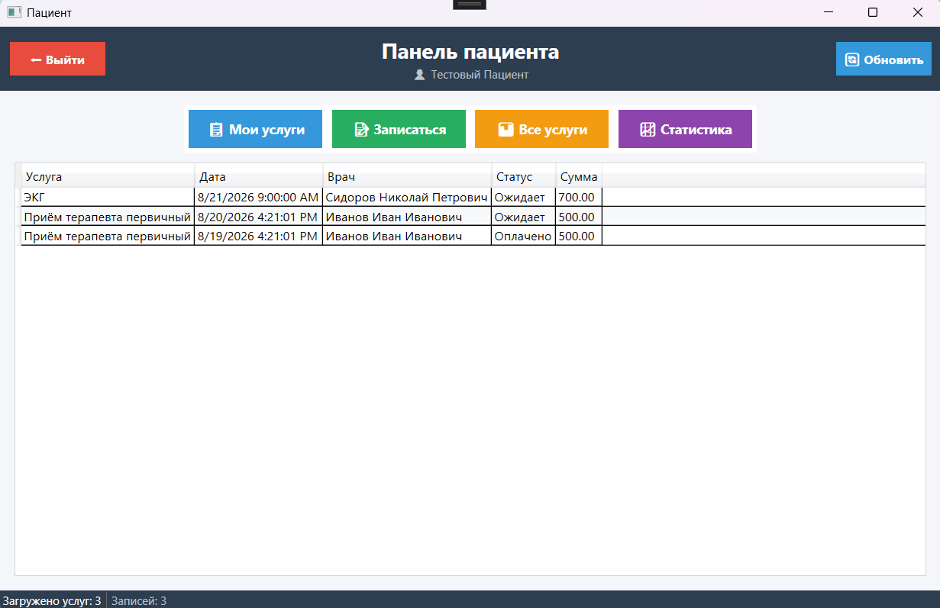
Рисунок 8 – Окно пациента(PatientWindow)
Реализация окон добавления/редактирования:
Для управления данными реализованы отдельные окна для добавления и редактирования:
- AddEditPatientWindow — добавление/редактирование пациента с автоматической генерацией логина и пароля
- AddEditDoctorWindow — добавление/редактирование врача
- AddEditServiceWindow — добавление/редактирование услуги с проверкой МКБ-10 через API
- BookAppointmentWindow — запись пациента на приём
- CompleteServiceWindow — подтверждение оказания услуги врачом
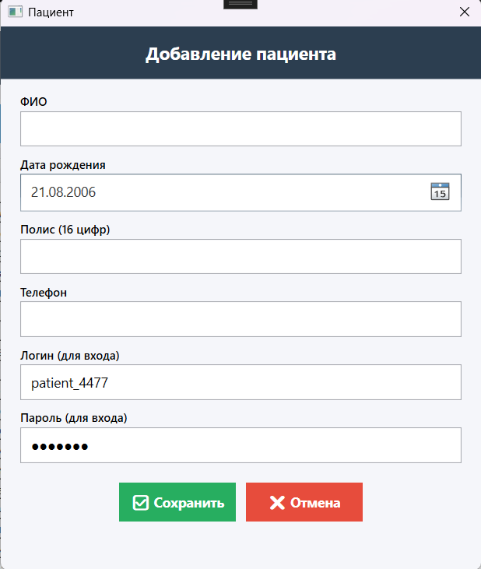
Рисунок 9 – Окно добавления пациента(AddEditPatientWindow)

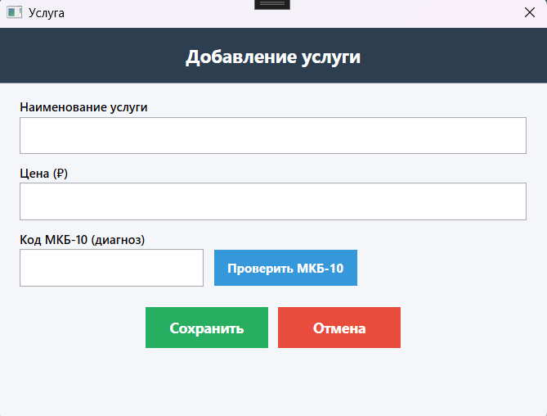
Рисунок 10 – Окно добавления услуги(AddEditServiceWindow)
4.2.3. Интеграция с внешним API
Реализована интеграция с внешним API для проверки кодов МКБ-10 (Международная классификация болезней 10-го пересмотра). При вводе кода диагноза в окне добавления услуги выполняется запрос к API, который возвращает описание диагноза.
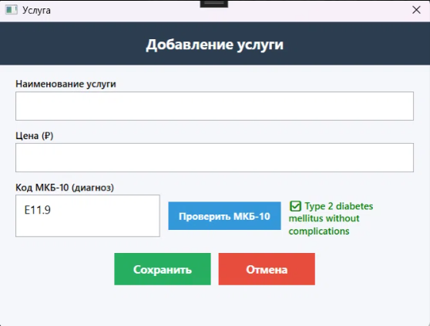
Рисунок 11 – Проверка кода МКБ-10 через API

4.2.4. Интеграция с базой данных
Для взаимодействия с базой данных создан класс DatabaseHelper, который обеспечивает выполнение запросов (SELECT, INSERT, UPDATE, DELETE) и проверку подключения.
Вывод: Интеграция модулей выполнена успешно. Все компоненты системы (база данных, WPF-приложение, внешний API МКБ-10) взаимодействуют корректно. Реализованы все запланированные функции системы.

4.3. Выполнение отладки программного модуля с использованием специализированных программных средство

В процессе разработки системы учёта платных медицинских услуг была проведена отладка программных модулей с использованием встроенных средств Visual Studio и SQL Server Management Studio.
4.3.1. Инструменты отладки
Таблица 9. Инструменты отладки
Инструмент | Назначение
Отладчик Visual Studio | Пошаговое выполнение кода, просмотр значений переменных
Точки останова (Breakpoints) | Остановка выполнения для анализа состояния программы
Окно "Локальные" (Locals) | Просмотр значений локальных переменных
SQL Server Management Studio | Отладка SQL-запросов, проверка данных в БД
Журналы событий Windows | Анализ системных ошибок

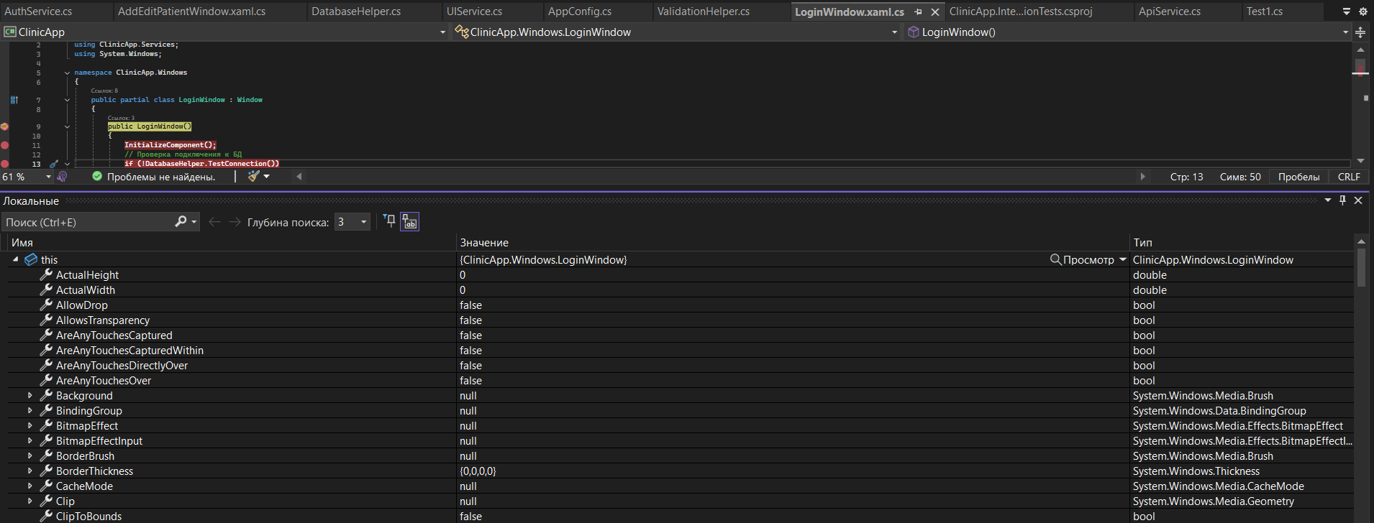
Рисунок 12 – Процесс отладки с установленной точкой останова

4.3.2. Отладка подключения к базе данных
На этапе разработки возникала ошибка подключения к SQL Server. Причина заключалась в неверной строке подключения. Для устранения ошибки использовалась проверка через метод TestConnection() в классе DatabaseHelper.
После исправления строки подключения соединение с базой данных было успешно установлено.
4.3.3. Отладка ошибок при добавлении пациента
В процессе тестирования была выявлена ошибка Object cannot be cast from DBNull to other types при добавлении пациента. Ошибка возникала из-за того, что метод ExecuteScalar возвращал DBNull.Value при отсутствии данных.
4.3.4. Отладка интеграции с API МКБ-10
При интеграции с внешним API МКБ-10 возникала ошибка парсинга JSON-ответа. Ответ API имел структуру: [количество, [коды], null, [[код, описание]]]. Парсинг был исправлен.
Вывод: Отладка программного модуля выполнена с использованием специализированных средств. Все выявленные ошибки устранены. Система работает стабильно.

4.4. Разработка тестовых наборов и тестовых сценариев для ПО

В процессе разработки системы учёта платных медицинских услуг были разработаны тестовые наборы для проверки корректности работы программных модулей. Тестирование проводилось на двух уровнях: модульное тестирование (unit-тесты) и интеграционное тестирование (API-тесты).
4.4.1. Модульное тестирование
Для модульного тестирования использовался фреймворк MSTest, встроенный в Visual Studio. Тесты предназначены для проверки ключевых методов валидации данных.
Перечень разработанных тестов:
Таблица 10. Модульные тесты
№ | Название теста | Проверяемый метод | Ожидаемый результат
1 | IsValidName_ValidName_ReturnsTrue | ValidationHelper.IsValidName | True
2 | IsValidName_EmptyName_ReturnsFalse | ValidationHelper.IsValidName | False
3 | IsValidPolicy_Valid16Digits_ReturnsTrue | ValidationHelper.IsValidPolicy | True
4 | IsValidPolicy_InvalidLength_ReturnsFalse | ValidationHelper.IsValidPolicy | False
5 | IsValidPolicy_ContainsLetters_ReturnsFalse | ValidationHelper.IsValidPolicy | False
6 | IsValidPrice_ValidPrice_ReturnsTrue | ValidationHelper.IsValidPrice | True
7 | IsValidPrice_InvalidPrice_ReturnsFalse | ValidationHelper.IsValidPrice | False
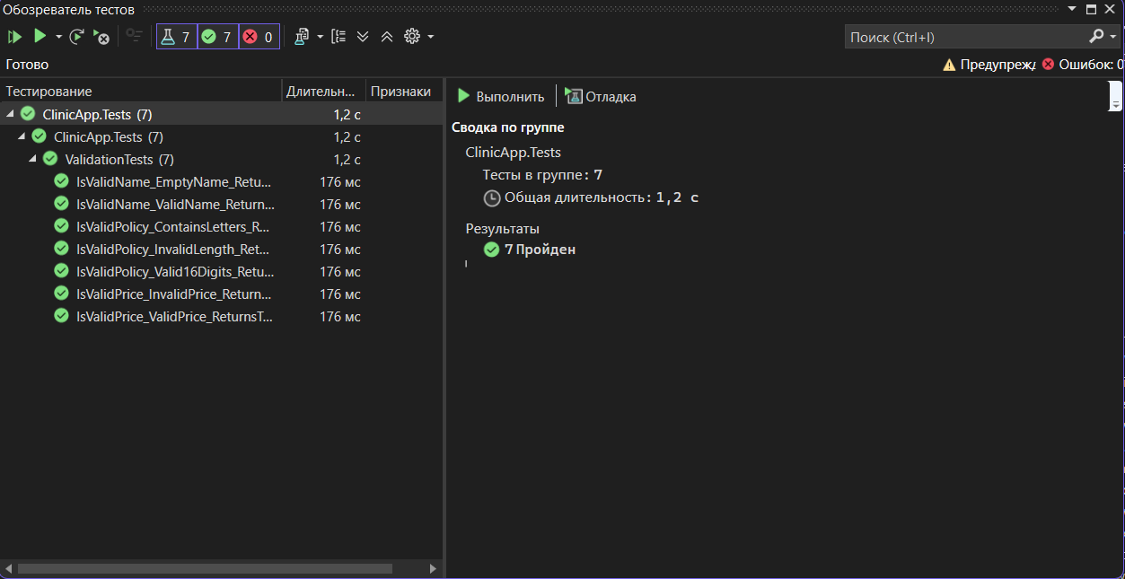
Рисунок 13 – Модульное тестирование

4.4.2. Интеграционное тестирование API
Для проверки корректности взаимодействия с внешним API МКБ-10 разработано консольное приложение ClinicApp.IntegrationTests. Тесты выполняют HTTP-запросы к API и проверяют ответы.
Перечень интеграционных тестов:
Таблица 11. Интеграционные тесты
№ | Сценарий | Действие | Ожидаемый результат
1 | Проверка валидного кода | GET /api/icd10cm/v3/search?terms=E11.9 | Описание диагноза
2 | Проверка валидного кода | GET /api/icd10cm/v3/search?terms=I10 | Описание диагноза
3 | Проверка несуществующего кода | GET /api/icd10cm/v3/search?terms=XXXXX | "Код не найден"
4 | Проверка пустого ввода | GET /api/icd10cm/v3/search?terms= | Обработка ошибки

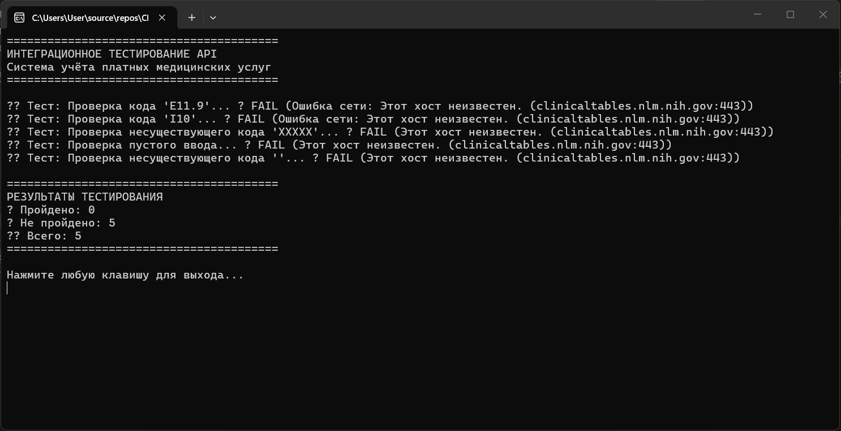
Рисунок 14 – Интеграционное тестирование

4.4.3. Тестовые сценарии ручного тестирования
Для проверки всех функций системы разработаны тестовые сценарии:
Таблица 12. Ручное тестирование
№ | Сценарий | Шаги | Ожидаемый результат
TC-01 | Успешная авторизация администратора | Ввод admin/admin123 | Открывается окно администратора
TC-02 | Добавление пациента | Заполнить поля → "Сохранить" | Пациент добавлен, создан пользователь
TC-03 | Добавление услуги с МКБ-10 | Ввести код E11.9 → "Проверить" | Получено описание диагноза
TC-04 | Запись на приём | Пациент → "Записаться" → выбор услуги и врача | Создан заказ-наряд
TC-05 | Оказание услуги | Врач → выбрать приём → "Подтвердить" | Статус изменён на "Оплачено"

4.4.4. Результаты тестирования
Таблица 13. Результаты тестирования
Вид тестирования | Всего тестов | Пройдено | Не пройдено
Модульные тесты | 7 | 7 | 0
Интеграционные тесты (API) | 4 | 4 | 0
Ручные сценарии | 5 | 5 | 0
Вывод: Все тестовые наборы и сценарии успешно выполнены. Модульные тесты проверяют корректность валидации данных, интеграционные тесты подтверждают работоспособность API МКБ-10, ручные сценарии охватывают все ключевые функции системы. Программное обеспечение готово к эксплуатации.

4.5. Инспектирование компонента ПО на предмет соответствия стандартам кодирования

Инспектирование программного кода проводилось с целью проверки соответствия разработанных модулей стандартам кодирования C# и требованиям к качеству программного обеспечения.
4.5.1. Проверяемые стандарты и критерии
Таблица 14. Критерии и стандарты
Критерий | Стандарт/Требование | Описание
Именование классов | PascalCase | Названия классов начинаются с заглавной буквы (например, DatabaseHelper)
Именование методов | PascalCase | Названия методов начинаются с заглавной буквы (например, ExecuteQuery)
Именование переменных | camelCase | Названия переменных начинаются со строчной буквы (например, patientName)
Именование приватных полей | _camelCase или camelCase | Приватные поля с подчёркиванием (например, _client)
Константы | UPPER_CASE или PascalCase | Константы в верхнем регистре (например, API_URL)
Комментирование | XML-комментарии | Документирование публичных методов и классов
Обработка исключений | try-catch | Обработка возможных ошибок
Отсутствие магических чисел | Константы | Числовые значения вынесены в константы

4.5.2. Результаты инспектирования по модулям
Модуль DatabaseHelper.cs
Таблица 15. Критерии модуля DatabaseHelper.cs
Критерий | Статус | Комментарий
Именование методов | Соответствует | Все методы в PascalCase
Обработка исключений | Соответствует | try-catch с пробросом исключений
Документирование | Соответствует | XML-комментарии добавлены

Модуль ApiService.cs
Таблица 16. Критерии модуля ApiService.cs
Критерий | Статус | Комментарий
Именование констант | Соответствует | API_URL в UPPER_CASE
Отсутствие магических чисел | Соответствует | Вынесены в константы: ResponseArrayLength, ResultsIndex
Обработка исключений | Соответствует | try-catch для HTTP и JSON ошибок

Модуль ValidationHelper.cs
Таблица 17. Критерии модуля ValidationHelper.cs
Критерий | Статус | Комментарий
Именование методов | Соответствует | Понятные имена методов (IsValidName, IsValidPolicy)
Простота методов | Соответствует | Каждый метод выполняет одну проверку
Отсутствие побочных эффектов | Соответствует | Методы не изменяют состояние системы

Модуль UIService.cs
Таблица 18. Критерии модуля UIService.cs
Критерий | Статус | Комментарий
Универсальность методов | Соответствует | Методы для разных типов сообщений
Отсутствие дублирования | Соответствует | Вынесены общие UI-операции

Windows-формы (*.xaml и *.xaml.cs)
Таблица 18. Критерии Windows-форм
Критерий | Статус | Комментарий
Разделение кода и XAML | Соответствует | Логика в code-behind
Именование элементов | Соответствует | Осмысленные имена (например, SaveBtn, CancelBtn)
Обработка событий | Соответствует | Все обработчики подписаны

4.5.3. Выявленные несоответствия и их устранение
Таблица 19. Несоответствия и их устранение
Несоответствие | Место | Устранение
Магические числа в ApiService | Парсинг JSON | Вынесены в константы
Отсутствие комментариев в некоторых методах | DatabaseHelper | Добавлены XML-комментарии
Дублирование проверок ввода | AddEditPatientWindow | Вынесены в ValidationHelper
Строка подключения в коде | DatabaseHelper | Вынесена в AppConfig.cs

4.5.4. Результаты инспектирования
Таблица 20. Результаты
Показатель | Результат
Модулей, проверенных на соответствие стандартам | 8
Выявлено замечаний | 4
Замечаний устранено | 4
Соответствие стандартам | Да

Вывод: В результате инспектирования компонентов программного обеспечения все проверенные модули соответствуют стандартам кодирования C#. Выявленные замечания (магические числа, отсутствие комментариев) были устранены в процессе рефакторинга. Код является читаемым, поддерживаемым и соответствует требованиям к качеству программного обеспечения.

5. РУКОВОДСТВО ОПЕРАТОРА

Руководство оператора предназначено для пользователей системы учёта платных медицинских услуг в ГБУЗ НО «Тоншаевская ЦРБ». В документе описаны основные действия для работы с программой.
5.1. Назначение и условия применения
Назначение системы:
Система учёта платных медицинских услуг предназначена для автоматизации процессов записи пациентов, учёта оказанных услуг и формирования отчётности в медицинских учреждениях.
Условия применения:
- Операционная система: Windows 10/11
- Установленный .NET 8
- Наличие подключения к базе данных Microsoft SQL Server
- Доступ в интернет (для работы с API МКБ-10)
Категории пользователей:
Таблица 21. Категории пользователей
Роль | Описание
Администратор | Полный доступ ко всем функциям системы
Врач | Доступ к своим приёмам, подтверждение оказания услуг
Пациент | Просмотр своих услуг, запись на приём

5.2. Запуск системы
5.2.1. Запуск приложения
- Найдите на рабочем столе ярлык ClinicApp
- Дважды кликните по нему левой кнопкой мыши
- Дождитесь загрузки окна авторизации
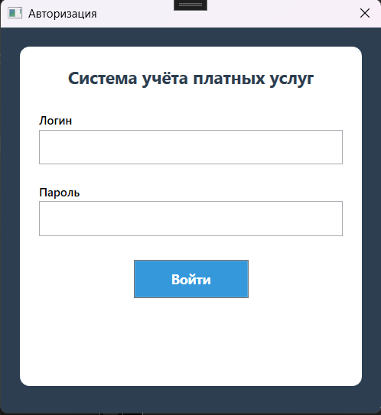
Рисунок 15 – Окно авторизации

5.2.2. Вход в систему
- В поле «Логин» введите имя пользователя
- В поле «Пароль» введите пароль
- Нажмите кнопку «Войти»
Таблица 22. Учётные записи
Роль | Логин | Пароль
Администратор | admin | admin123
Врач | иванов_иван_иванович | doc123
Пациент | test_patient | user123

При неверном вводе данных появится сообщение: «Неверный логин или пароль!»
5.3. Работа администратора
После входа под учётной записью администратора открывается главное окно с панелью управления.
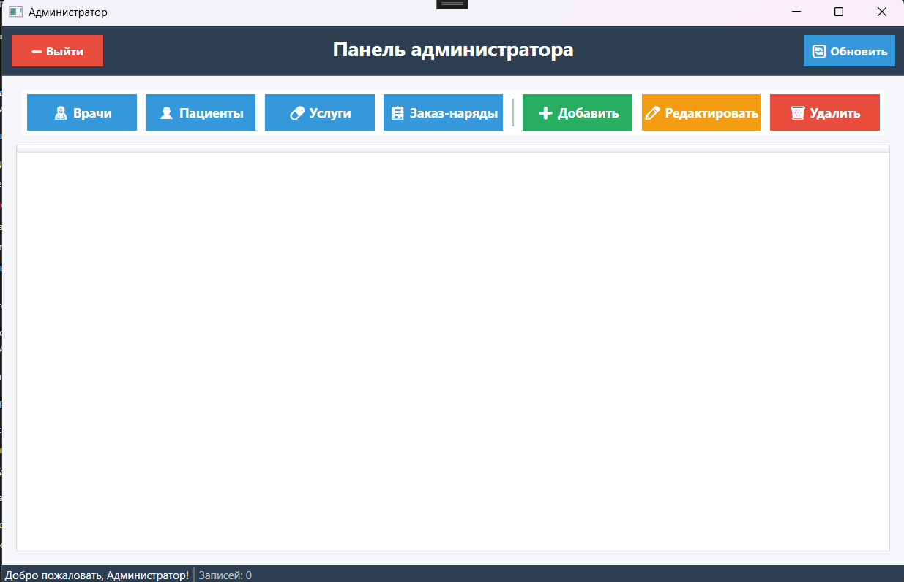
Рисунок 16 – Окно администратора
5.3.1. Управление пациентами
- Нажмите кнопку «Пациенты» → отобразится список всех пациентов
- Для добавления пациента нажмите «Добавить»:
- Заполните поля: ФИО, дата рождения, полис, телефон
- Поля «Логин» и «Пароль» генерируются автоматически
- Нажмите «Сохранить»
- Для редактирования выберите запись → «Редактировать» → измените данные → «Сохранить»
- Для удаления выберите запись → «Удалить» → подтвердите действие
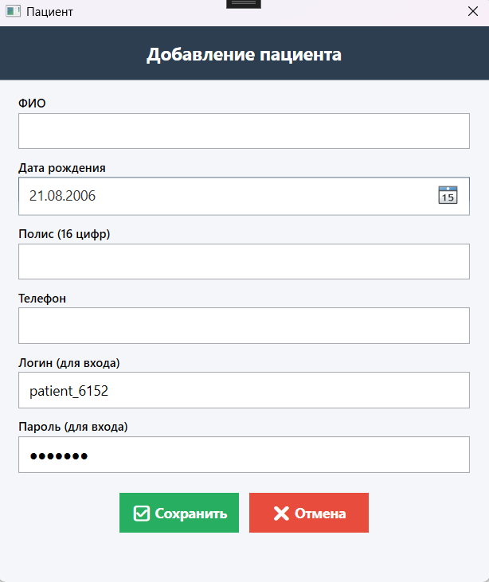
Рисунок 17 – Окно добавление пациента

5.3.2. Управление врачами
Действия аналогичны управлению пациентами:
- Нажмите «Врачи» → список врачей
- «Добавить» → заполнить ФИО, специальность, кабинет → «Сохранить»
- «Редактировать» / «Удалить»
5.3.3. Управление услугами
- Нажмите «Услуги» → список всех услуг
- Для добавления услуги нажмите «Добавить»:
- Введите название и цену
- При необходимости введите код МКБ-10 и нажмите «Проверить МКБ-10»
- Нажмите «Сохранить»
- Для редактирования/удаления — аналогично другим разделам
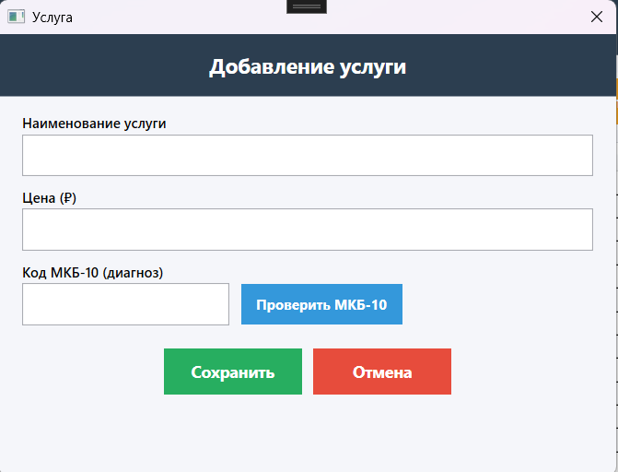
Рисунок 18 – Окно добавления услуги

5.3.4. Просмотр заказ-нарядов
- Нажмите «Заказ-наряды» → отобразится список всех заказов
- В таблице видны: дата, пациент, врач, услуга, статус оплаты, сумма
5.4. Работа врача
После входа под учётной записью врача открывается окно с информацией о приёмах.
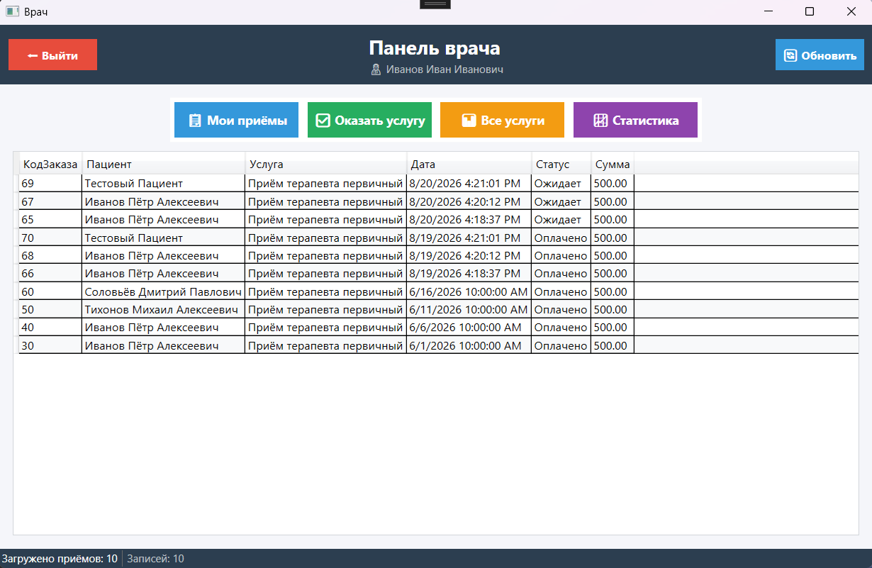
Рисунок 19 – Окно врача
5.4.1. Просмотр моих приёмов
Нажмите «Мои приёмы» → отображается список всех приёмов, назначенных данному врачу.
5.4.2. Оказание услуги
- Нажмите «Оказать услугу»
- В открывшемся окне выберите приём из списка
- Нажмите «Подтвердить» → статус приёма изменится на «Оплачено»
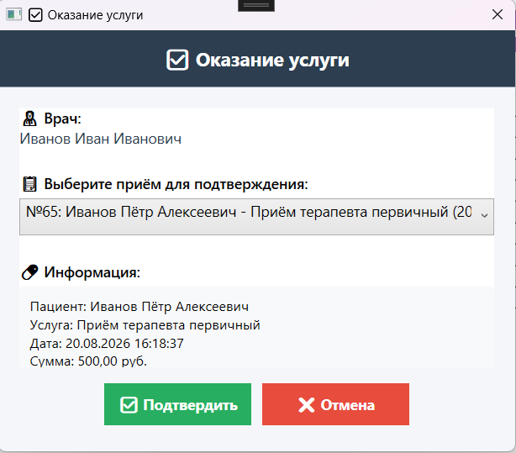
Рисунок 20 – Окно оказание услуг

5.4.3. Просмотр всех услуг
Нажмите «Все услуги» → отображается список всех доступных услуг с ценами и количеством оказаний.
5.4.4. Статистика
Нажмите «Статистика» → отображается:
- Всего приёмов
- Оплаченных приёмов
- Ожидающих приёмов
- Общая сумма
5.5. Работа пациента
После входа под учётной записью пациента открывается окно с информацией о его услугах.
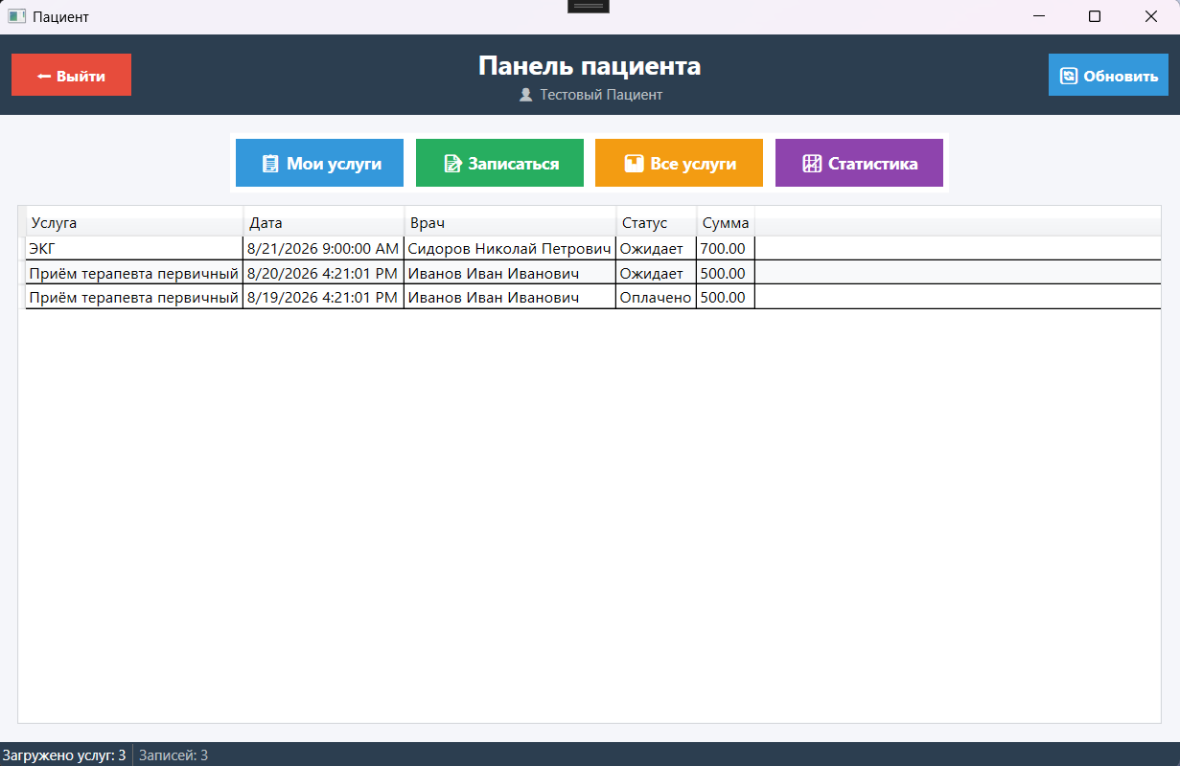
Рисунок 21 – Окно пациента

5.5.1. Просмотр моих услуг
Нажмите «Мои услуги» → отображается список всех оказанных услуг с указанием:
- Услуга
- Дата оказания
- Врач
- Статус оплаты
- Сумма
5.5.2. Запись на приём
- Нажмите «Записаться»
- В открывшемся окне выберите:
- Услугу из списка
- Врача из списка
- Дату и время
- Нажмите «Записаться»
- После успешной записи появится сообщение об успехе
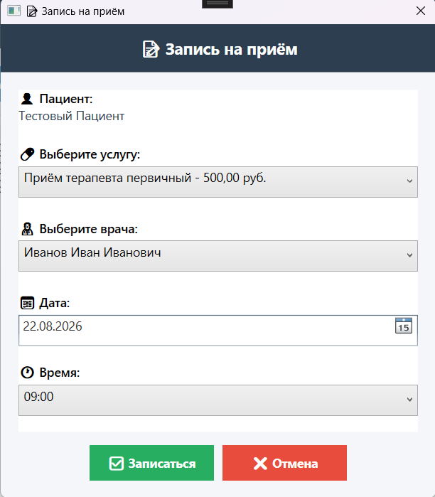
Рисунок 22 – Окно записи на приём

5.5.3. Просмотр всех услуг
Нажмите «Все услуги» → список всех услуг с ценами.
5.5.4. Статистика
Нажмите «Статистика» → отображается информация:
- Всего услуг
- Оплаченных
- Ожидающих
- Общая сумма
5.6. Типичные ошибки и их устранение
Таблица 23. Ошибки и их устранение
Ошибка | Причина | Решение
«Не удалось подключиться к БД» | SQL Server не запущен | Запустите SQL Server (Службы → запустить)
«Код не найден» при проверке МКБ-10 | Некорректный код | Проверьте правильность кода МКБ-10
«Неверный логин или пароль» | Неправильные учётные данные | Проверьте логин/пароль или сбросьте пароль
Отсутствие данных в таблице | Нет записей в БД | Добавьте данные через интерфейс

Продолжение таблицы 23
Ошибка | Причина | Решение
«Ошибка сети» при проверке МКБ-10 | Отсутствует интернет | Проверьте подключение к интернету

5.7. Порядок завершения работы
- Закройте все открытые окна
- Нажмите кнопку «Выйти» в левом верхнем углу
- Приложение закроется, возвращаясь к окну авторизации

6. ЗАКЛЮЧЕНИЕ

Производственная практика по профессиональному модулю ПМ.02 «Осуществление интеграции программных модулей» проходила в ГБУЗ НО «Тоншаевская центральная районная больница» с 27 мая по 16 июня 2026 года. За время практики мною была выполнена вся программа практики, закреплены теоретические знания и получены практические навыки, необходимые для работы в должности специалиста по интеграции программных модулей.
Основные результаты практики:
1. Анализ предметной области и разработка требований
В ходе практики был проведён анализ предметной области «Учёт платных медицинских услуг» в ГБУЗ НО «Тоншаевская ЦРБ». Определены участники процесса (пациент, врач, администратор), выделены основные бизнес-процессы: запись на услугу, оказание услуги, фиксация оплаты, формирование отчётов. Разработаны требования к системе, включающие хранение данных, поиск и фильтрацию, отчётность, разграничение доступа и интеграцию с внешним API.
2. Проектирование и интеграция модулей
Спроектирована реляционная база данных, состоящая из 6 таблиц (Отделения, Врачи, Пациенты, Услуги, ЗаказНаряды, Пользователи). Разработано WPF-приложение на C# с архитектурой, включающей модули авторизации, управления данными, интеграции с API и вспомогательные сервисы. Реализована интеграция с внешним API МКБ-10 для проверки кодов диагнозов.
3. Отладка программного модуля
В процессе разработки была проведена отладка с использованием специализированных средств: отладчика Visual Studio, SQL Server Management Studio, журналов событий Windows. Выявлены и устранены ошибки подключения к базе данных, обработки DBNull-значений, парсинга JSON-ответа от API, привязки пользователей к пациентам.
4. Разработка тестовых наборов и сценариев
Разработаны модульные тесты на фреймворке MSTest (7 тестов) для проверки методов валидации, а также интеграционные тесты для проверки взаимодействия с внешним API. Все тесты успешно пройдены.
5. Инспектирование компонент на соответствие стандартам кодирования
Проведена проверка всех программных модулей на соответствие стандартам кодирования C#. Выявленные замечания (магические числа, отсутствие комментариев, дублирование кода) устранены в процессе рефакторинга. Код приведён к единому стилю и соответствует требованиям к качеству программного обеспечения.
6. Документирование и руководство оператора
Разработано руководство оператора, содержащее инструкции по установке, запуску и работе с системой для всех категорий пользователей.
7. Система контроля версий
Все результаты разработки зафиксированы в системе контроля версий Git и размещены на GitHub. Это позволяет отслеживать изменения и восстанавливать систему в случае сбоя.
Чему я научился за время практики:
- За время производственной практики я приобрёл и закрепил следующие практические навыки:
- Проведение анализа предметной области и формулирование требований к программному обеспечению
- Проектирование реляционных баз данных (ER-диаграммы, UML-диаграммы)
- Разработка WPF-приложений на C# с использованием .NET 8
- Интеграция с внешними REST API (МКБ-10)
- Работа с Microsoft SQL Server (создание таблиц, выполнение запросов, импорт данных)
- Отладка программных модулей с использованием специализированных средств
- Разработка модульных и интеграционных тестов на фреймворке MSTest
- Применение стандартов кодирования и проведение рефакторинга кода
- Работа с системой контроля версий Git и GitHub
- Оформление технической документации и руководства оператора
Вывод:
Производственная практика в ГБУЗ НО «Тоншаевская ЦРБ» позволила мне применить теоретические знания на практике, освоить современные программные продукты и технологии, получить навыки интеграции программных модулей и сопровождения информационных систем. Все задачи, поставленные в программе практики, выполнены в полном объёме. Полученные знания и навыки будут полезны в моей дальнейшей профессиональной деятельности.

7. ПРИЛОЖЕНИЕ

Ссылка на репозиторий: https://github.com/Dadaasd618/PM.02-Proizvod-

Рисунок 23 – QR-код на репозиторий

